 | Федеральное государственное бюджетное образовательное  учреждение высшего образования  «Пензенский государственный университет»  (ФГБОУ ВО «Пензенский государственный университет»)  Нижнеломовский филиал ФГБОУВО  «Пензенский государственный университет»  (НлФ ФГБОУ ВО «ПГУ»)

Практическая работа №12
по дисциплине: «Разработка программных модулей»
на тему: «Таймер»

Выполнили:
студент группы 23НФПО
Кириллов А.О.
Веденяпин Д.А.
Принял:
Преподаватель
Хлынцев А.А.

Нижний Ломов, 2025 г.

Ход работы:
- Создали приложение «Таймер» (рисунок 1-3).
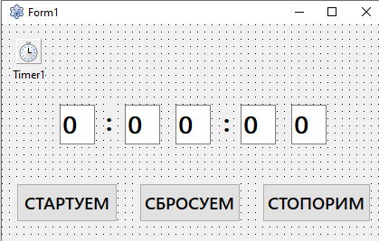
Рисунок 1 – Приложение «Таймер»
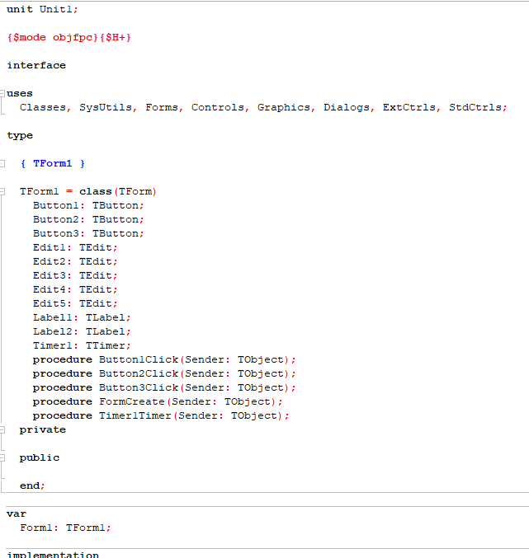
Рисунок 2 – Код программы
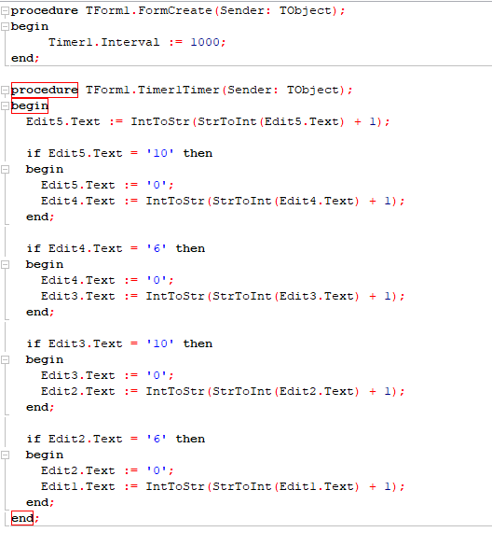
Рисунок 3 – Код программы
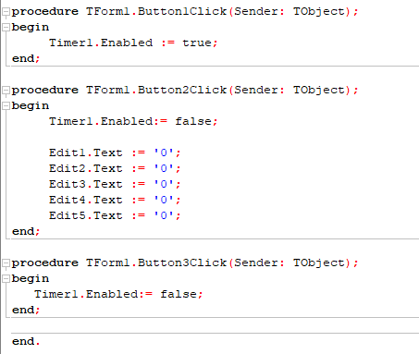
Рисунок 4 – Код программы

- Результат работы программы (рисунок 5-6).
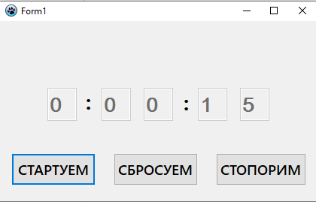
Рисунок 5 – Результат работы программ
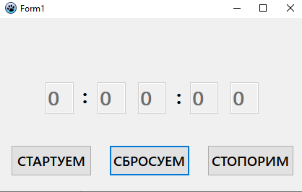
Рисунок 6 – Результат работы программ

Вывод: в ходе выполнения данной работы была поставлена задача создания таймера, который способен считать время в формате часы, минуты и секунды. Основной целью работы являлось изучение особенностей работы компонента Timer, освоение принципов событийного программирования и закрепление навыков работы с визуальными компонентами интерфейса. В процессе выполнения задачи был приобретен практический опыт работы с кнопками и полями ввода, а также изучена логика последовательного изменения значений времени.
Практическое применение таймера на примере рецепта армянской пахлавы от семьи Овсепян из Пачелмы: Ингредиенты Грецкие орехи — примерно 400‑500 г. Мука пшеничная — около 2‑3 стаканов (в зависимости от количества теста). Сливочное масло — ~200‑300 г. Сметана или мацони — около ½ стакана (или по рецепту). Яйца — несколько штук (для теста и для смазывания). Сахар — 1‑2 стакана (для теста/начинки/сиропа). Мед — ~100‑500 г (в зависимости от рецепта). Соль — щепотка. Ванилин или ванильный сахар — по вкусу. Корица или другие пряности — по желанию. Приготовление Подготовьте тесто: просейте муку, добавьте щепотку соли, ванилин, размягчённое сливочное масло, сметану (или мацони) и яйца. Замесите мягкое тесто, которое не должно прилипать к рукам. Оставьте‑охладите его. Тем временем подготовьте орехи: грецкие орехи мелко порубите или измельчите, можно слегка подсушить. Смешайте с сахаром, корицей или ванилью по вкусу. Разделите тесто на несколько частей. Каждый кусок раскатайте тонким пластом. В форму для выпечки выложите первый пласт теста, затем слой ореховой начинки, затем снова пласт теста, снова начинка и последний слой теста сверху. Сверху сделайте надрезы (например, ромбы или квадраты) — так пахлава лучше пропитается и будет удобна при подаче. Можно в каждый кусочек положить половинку ореха сверху перед выпечкой. Смажьте поверхность теста взбитым яйцом и выпекайте в предварительно разогретой духовке при температуре примерно 180 °C до золотистого цвета. Время зависит от вашей духовки и толщины слоёв — ориентируйтесь на готовность коржа. Приготовьте медово‑сахарный сироп: соедините мед с сахаром и небольшим количеством воды, доведите до кипения и слегка уварите, пока сироп не станет чуть гуще. Достаньте пахлаву из духовки и залейте горячим сиропом, чтобы он хорошо пропитал слои. Дайте десерту настояться, чтобы сироп впитался и пахлава стала сочной. После полного остывания разрежьте по линии надрезов и подавайте к чаю. Советы Чем тоньше будут слои теста и чем равномернее распределена начинка, тем более слоистой и нежной получится пахлава. Хорошо использовать качественное сливочное масло и свежие орехи — аромат будет ярче. Если хочется ускорить процесс, можно чуть уменьшить толщину слоёв или использовать готовое слоёное тесто, но классический вариант предусматривает самостоятельное приготовление теста. После заливки сиропом важно дать десерту «отдохнуть» минимум несколько часов, а лучше — на ночь, тогда он станет действительно сочным.
Для реализации программы был выбран подход, основанный на событийной модели. Это позволило каждому действию пользователя и каждому системному событию соответствовать определенное поведение программы. Так, нажатие кнопок запуска, остановки или сброса времени приводило к изменению состояния таймера и корректному отображению времени на экране. Таймер обеспечивал автоматическое увеличение секунд, а при достижении определенных значений выполнялось обновление десятков секунд, минут и часов. Этот принцип позволял корректно отображать ход времени, имитируя работу настоящего цифрового таймера.
Важным аспектом работы было освоение свойств компонентов. Таймер обладал возможностью регулировки интервала срабатывания, что позволяло задавать частоту обновления данных. Благодаря этому, программа могла работать как в реальном времени, так и в ускоренном режиме для проверки логики работы таймера. Поля для отображения времени были защищены от изменения пользователем, что исключало ошибки и обеспечивало корректность работы программы. Также было освоено выравнивание текста в полях, что сделало отображение времени более удобным и эстетически привлекательным.
Особое внимание уделялось логике работы программы. Каждый элемент времени увеличивался по мере срабатывания таймера, а при достижении максимального значения происходил перенос единицы на следующий разряд, что соответствовало принципу работы цифрового счётчика. Этот процесс позволял увидеть, как программное обеспечение может автоматически контролировать последовательность действий и корректно управлять данными, что является важным навыком для дальнейшего программирования.
Во время работы возникали определенные трудности, такие как необходимость правильно обработать переполнение значений, ускорение проверки работы таймера и обеспечение удобочитаемости интерфейса. Эти вопросы были успешно решены путем применения логических проверок и регулировки интервала срабатывания таймера. Таким образом, работа позволила не только создать полностью функционирующий таймер, но и научиться решать практические задачи, связанные с управлением временем в программном обеспечении.
В результате выполненной работы была достигнута основная цель: создана программа, которая корректно отслеживает и отображает ход времени, обеспечивает управление таймером с помощью кнопок запуска, остановки и сброса, а также обладает удобным и наглядным интерфейсом. Работа с таймером позволила получить представление о принципах событийного программирования, практических аспектах управления компонентами интерфейса и логике изменения данных во времени.
Завершая работу, можно отметить, что полученные навыки будут полезны для дальнейшего изучения программирования интерфейсов, создания более сложных приложений с управлением временем и для понимания основ разработки цифровых систем, где важна точность отсчета и корректность отображения данных. Программа является функциональной, стабильной и демонстрирует все изученные принципы на практике.

